TÀI LIỆU ĐẶC TẢ NGHIỆP VỤ
Quản lý tài khoản
DỰ ÁN : XXX

Người thực hiện : Lê Thành Long
Ngày ban hành : …………………………………………………………...
Mã tài liệu : …………………………………………………………...
Phiên bản : …………………………………………………………...

Trạng thái tài liệu | DRAFT
Người viết | Lê Thành Long
Người review
Người phê duyệt
QA
Phiên bản | 0.1
Ngày phát hành

KIỂM SOÁT TÀI LIỆU
Thông tin kiểm soát

Ngày | Người lập | Người kiểm tra  / Kết quả | Người phê duyệt  / Kết quả
 | Lê Thành Long

Thông tin lịch sử
Ngày | Người thực hiện | Phiên bản | Nội dung
 | Lê Thành Long

Tài liệu liên quan, tham khảo
Ngày | Tên tài liệu | Nguồn

MỤC LỤC

MỤC LỤC 4
PHẦN 1: GIỚI THIỆU 5
1.1 MỤC ĐÍCH TÀI LIỆU 5
1.2 PHẠM VI TÀI LIỆU 5
1.3 TỔNG QUAN ỨNG DỤNG 5
1.4 THUẬT NGỮ VIẾT TẮT 5
PHẦN 2: YÊU CẦU TỔNG THỂ 6
2.1 SƠ ĐỒ QUAN HỆ ĐỐI TƯỢNG 6
2.2 SƠ ĐỒ USE CASE 6
2.3 SƠ ĐỒ LUỒNG 6
2.4. SƠ ĐỒ CHUYỂN TRẠNG THÁI 6
2.5. PHÂN QUYỀN 6
2.5.1. PHÂN QUYỀN CHỨC NĂNG 6
2.5.2. PHÂN QUYỀN DỮ LIỆU 6
2.6. SITE MAP 6
PHẦN 3: CHỨC NĂNG 7
3.1. <TÊN CHỨC NĂNG> 7
3.1.1. ĐẶC TẢ USE CASE 7
3.1.2. SƠ ĐỒ LUỒNG CHI TIẾT 8
3.1.3. GIAO DIỆN 8
3.1.4. MÔ TẢ CHI TIẾT 8
PHẦN 4: CÁC COMPONENT, THÔNG BÁO, CẢNH BÁO 9
PHẦN 5: LINK ISSUE 10

PHẦN 1: GIỚI THIỆU

1.1 Mục đích tài liệu
Tài liệu này mô tả toàn bộ yêu cầu nghiệp vụ của hệ thống Sales Management System nhằm hỗ trợ quá trình phân tích, thiết kế, phát triển, kiểm thử và triển khai phần mềm.
Đây là tài liệu chính để nhóm phát triển thống nhất yêu cầu giữa khách hàng, Business Analyst, Project Manager và lập trình viên.
Mục tiêu của hệ thống:
- Quản lý sản phẩm.
- Quản lý danh mục.
- Quản lý khách hàng.
- Quản lý đơn hàng.
- Quản lý kho.
- Quản lý thanh toán.
- Thống kê doanh thu.

1.2 Phạm vi tài liệu
Tài liệu đặc tả các chức năng của hệ thống bán hàng gồm:
Phía khách hàng
- Đăng ký
- Đăng nhập
- Quên mật khẩu
- Xem sản phẩm
- Tìm kiếm sản phẩm
- Xem chi tiết sản phẩm
- Thêm giỏ hàng
- Thanh toán
- Theo dõi đơn hàng
- Cập nhật thông tin cá nhân
Phía quản trị
- Quản lý sản phẩm
- Quản lý danh mục
- Quản lý tài khoản
- Quản lý khách hàng
- Quản lý đơn hàng
- Quản lý kho
- Quản lý doanh thu
- Thống kê

Tổng quan ứng dụng
Sales Management System là hệ thống quản lý bán hàng được xây dựng theo mô hình Client – Server.
Hệ thống cho phép khách hàng mua hàng trực tuyến thông qua website và cho phép quản trị viên quản lý toàn bộ dữ liệu bán hàng trên giao diện quản trị.
Hệ thống được phát triển bằng:
- Frontend: ReactJS + TypeScript
- Backend: Spring Boot Java
- Database: MySQL

1.4 Thuật ngữ viết tắt
STT | Từ viết tắt | Diễn giải
1 | SMS | Sales Management System
2 | API | Application Programming Interface
3 | JWT | JSON Web Token
4 | ID | Mã định danh
5 | UUID | Universally Unique Identifier
6 | DB | Database
7 | CRUD | Create Read Update Delete
8 | UI | User Interface
9 | REST | Representational State Transfer
10 | SKU | Stock Keeping Unit

PHẦN 2: YÊU CẦU TỔNG THỂ

2.1 Sơ đồ quan hệ đối tượng
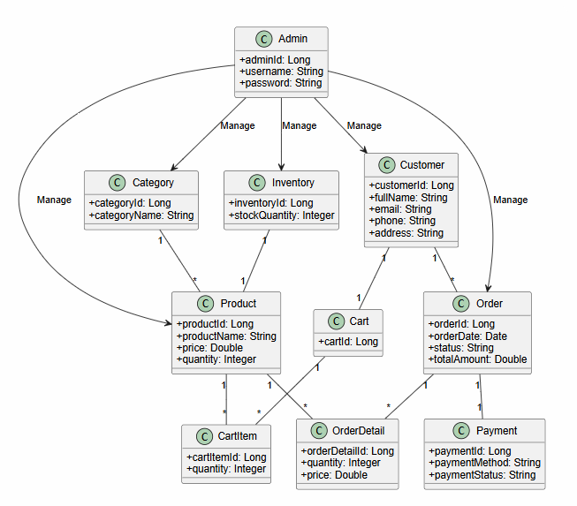

2.2 Sơ đồ Use Case
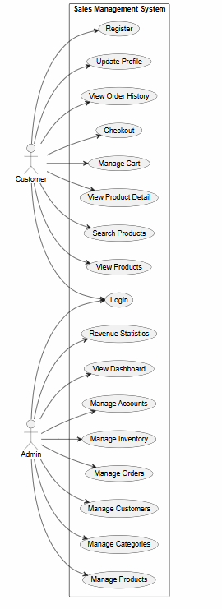

2.3 Sơ đồ luồng

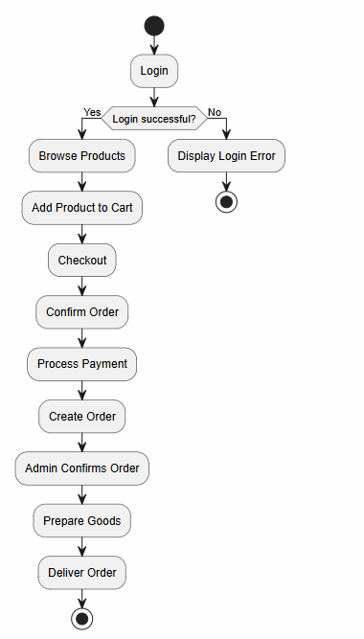

2.4. Sơ đồ chuyển trạng thái

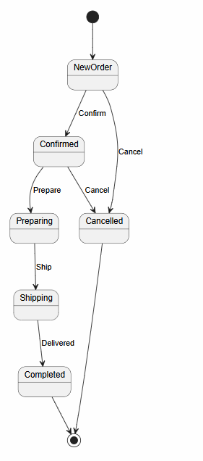

2.5. Phân quyền

2.5.1. Phân quyền chức năng
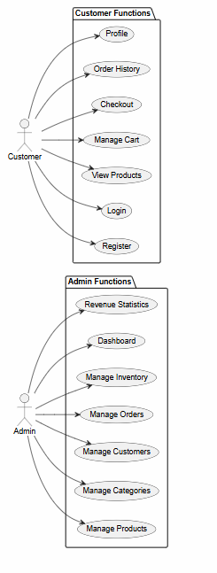

2.5.2. Phân quyền dữ liệu

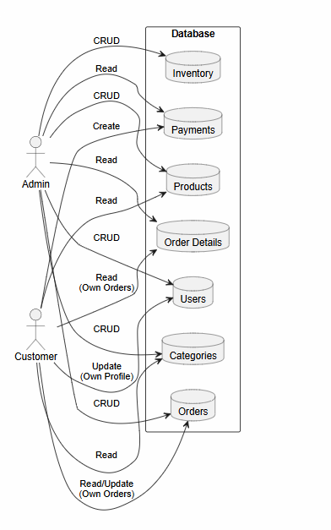

2.6. Site Map

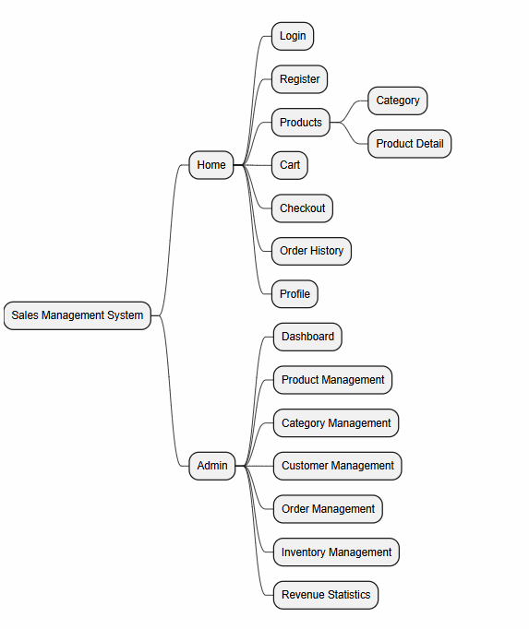

PHẦN 3: CHỨC NĂNG

[Danh sách chức năng và đặc tả chi tiết từng chức năng]
STT | Mã | Tên chức năng | Phân hệ | Tác nhân (Actor)
1 | UC01 | Đăng nhập | Quản lý tài khoản | Admin, Customer
2 | UC02 | Đăng ký tài khoản | Quản lý tài khoản | Customer
3 | UC03 | Quản lý sản phẩm | Quản lý sản phẩm | Admin
4 | UC04 | Quản lý danh mục | Quản lý sản phẩm | Admin
5 | UC5 | Quản lý khách hàng | Quản lý khách hàng | Admin
6 | UC06 | Xem sản phẩm | Bán hàng | Customer
7 | UC07 | Quản lý giỏ hàng | Bán hàng | Customer
8 | UC08 | Đặt hàng | Đơn hàng | Customer
9 | UC09 | Thanh toán | Thanh toán | Customer
10 | UC10 | Quản lý đơn hàng | Quản lý hệ thống | Admin
11 | UC11 | Quản lý tài khoản | Báo cáo | Admin
12 | UC12 | Thống kê doanh thu | Báo cáo - Thống kê | Admin

3.1 Đăng nhập
3.1.1 Đặc tả Use Case
Nội dung | Mô tả
Use Case ID | UC01
Mô tả | Cho phép người dùng đăng nhập vào hệ thống bằng tài khoản và mật khẩu để sử dụng các chức năng theo quyền được cấp.
Tác nhân (Actor(s)) | Admin, Customer
Sự ưu tiên (Priority) | Cao
Trigger | Người dùng nhấn nút "Đăng nhập".
Điều kiện cần (Pre-Condition) | Người dùng đã có tài khoản hợp lệ và tài khoản chưa bị khóa.
Điều kiện sau (Post-Condition(s)) | Đăng nhập thành công, hệ thống tạo phiên làm việc và chuyển đến giao diện phù hợp với vai trò người dùng.
Luồng cơ bản (Basic Flow) | B1: Người dùng mở màn hình đăng nhập.  B2: Nhập email và mật khẩu.  B3: Nhấn nút Đăng nhập.  B4: Hệ thống kiểm tra thông tin đăng nhập.  B5: Nếu hợp lệ, hệ thống xác thực người dùng.  B6: Chuyển đến Trang chủ (Customer) hoặc Dashboard (Admin).
Luồng thay thế (Alternative Flow) | AF1: Người dùng chọn "Ghi nhớ đăng nhập", hệ thống lưu phiên đăng nhập.  AF2: Người dùng chọn "Quên mật khẩu", hệ thống chuyển đến màn hình khôi phục mật khẩu.
Luồng ngoại lệ (Exception Flow) | EF1: Email không tồn tại.  EF2: Sai mật khẩu.  EF3: Tài khoản bị khóa.  EF4: Bỏ trống email hoặc mật khẩu. Hệ thống hiển thị thông báo lỗi tương ứng.
Ràng buộc (Business Rules) | Email phải tồn tại trong hệ thống. Mật khẩu được mã hóa bằng BCrypt. Sau 5 lần đăng nhập sai liên tiếp, tài khoản bị khóa tạm thời trong 15 phút.
Yêu cầu phi chức năng (Non-Functional Requirement) | Thời gian phản hồi dưới 2 giây. Dữ liệu truyền qua HTTPS. Mật khẩu được mã hóa và xác thực bằng JWT.

3.1.2 Sơ đồ luồng chi tiết
Bắt đầu
│
▼
Mở màn hình đăng nhập
│
▼
Nhập Email và Mật khẩu
│
▼
Nhấn nút Đăng nhập
│
▼
Hệ thống kiểm tra thông tin
│
▼
Thông tin hợp lệ?
┌───────────────┐
│ │
Không Có
│ │
▼ ▼
Hiển thị lỗi Xác thực tài khoản
│ │
└──────┐ │
▼ ▼
Tạo phiên đăng nhập
│
▼
Kết thúc Chuyển đến Trang chủ/Dashboard
│
▼
Kết thúc

3.1.3 Giao diện
Tên màn hình: Đăng nhập
Các thành phần trên giao diện:
- Logo hệ thống
- Ô nhập Email
- Ô nhập Mật khẩu
- Checkbox "Ghi nhớ đăng nhập"
- Nút "Đăng nhập"
- Liên kết "Quên mật khẩu"
- Liên kết "Đăng ký"

3.1.4 Mô tả chi tiết
Tên tiếng Việt | Tên tiếng Anh | Loại | Bắt buộc? | Mô tả
Email | email | Email | Có | Địa chỉ email dùng để đăng nhập
Mật khẩu | password | Password | Có | Mật khẩu của tài khoản
Ghi nhớ đăng nhập | rememberMe | Checkbox | Không | Lưu trạng thái đăng nhập
Đăng nhập | loginButton | Button | Có | Gửi yêu cầu đăng nhập
Quên mật khẩu | forgotPassword | Link | Không | Chuyển đến chức năng khôi phục mật khẩu
Đăng ký | registerLink | Link | Không | Chuyển đến màn hình đăng ký tài khoản
3.2. Đăng ký tài khoản
3.2.1. Đặc tả Use Case
Nội dung | Mô tả
Use Case ID | UC02
Mô tả | Cho phép khách hàng tạo tài khoản mới để sử dụng hệ thống bán hàng.
Tác nhân (Actor(s)) | Customer
Sự ưu tiên (Priority) | Cao
Trigger | Người dùng nhấn nút "Đăng ký".
Điều kiện cần (Pre-Condition) | Người dùng chưa có tài khoản trên hệ thống.
Điều kiện sau (Post-Condition(s)) | Hệ thống tạo tài khoản thành công và lưu thông tin vào cơ sở dữ liệu.
Luồng cơ bản (Basic Flow) | B1: Người dùng mở màn hình Đăng ký.  B2: Nhập họ tên, email, số điện thoại, mật khẩu và xác nhận mật khẩu.  B3: Nhấn nút Đăng ký.  B4: Hệ thống kiểm tra dữ liệu.  B5: Nếu hợp lệ, hệ thống tạo tài khoản mới.  B6: Hiển thị thông báo đăng ký thành công và chuyển đến màn hình Đăng nhập.
Luồng thay thế (Alternative Flow) | AF1: Người dùng nhấn nút Hủy, hệ thống quay về Trang chủ.  AF2: Người dùng đã có tài khoản và chọn Đăng nhập.
Luồng ngoại lệ (Exception Flow) | EF1: Email đã tồn tại.  EF2: Email không đúng định dạng.  EF3: Hai mật khẩu không khớp.  EF4: Bỏ trống thông tin bắt buộc.
Ràng buộc (Business Rules) | Email là duy nhất. Mật khẩu tối thiểu 8 ký tự. Mật khẩu phải được mã hóa trước khi lưu.
Yêu cầu phi chức năng (Non-Functional Requirement) | Thời gian xử lý dưới 2 giây. Dữ liệu được mã hóa khi truyền tải. Hệ thống đảm bảo tính toàn vẹn dữ liệu.

3.2.2. Sơ đồ luồng chi tiết
Bắt đầu
│
▼
Mở màn hình Đăng ký
│
▼
Nhập thông tin
│
▼
Nhấn Đăng ký
│
▼
Kiểm tra dữ liệu
│
▼
Dữ liệu hợp lệ?
┌──────────────┐
│ │
Không Có
│ │
▼ ▼
Hiển thị lỗi Lưu Database
│ │
└──────┐
▼
Đăng ký thành công
│ │
▼ ▼
Kết thúc Chuyển Đăng nhập
│
▼
Kết thúc

3.2.3. Giao diện
Tên màn hình: Đăng ký
Thành phần giao diện:
- Họ và tên
- Email
- Số điện thoại
- Mật khẩu
- Xác nhận mật khẩu
- Nút Đăng ký
- Nút Hủy
- Liên kết Đăng nhập

3.2.4. Mô tả chi tiết
Tên tiếng Việt | Tên tiếng Anh | Loại | Bắt buộc? | Mô tả
Họ và tên | fullName | Text | Có | Họ và tên khách hàng
Email | email | Email | Có | Email đăng nhập
Số điện thoại | phone | Text | Có | Số điện thoại liên hệ
Mật khẩu | password | Password | Có | Mật khẩu đăng nhập
Xác nhận mật khẩu | confirmPassword | Password | Có | Kiểm tra mật khẩu
Đăng ký | registerButton | Button | Có | Tạo tài khoản
Hủy | cancelButton | Button | Không | Hủy thao tác
Đăng nhập | loginLink | Link | Không | Chuyển sang màn hình đăng nhập
3.3. Quản lý sản phẩm
3.3.1. Đặc tả Use Case
Nội dung | Mô tả
Use Case ID | UC03
Mô tả | Cho phép quản trị viên thực hiện quản lý sản phẩm bao gồm thêm mới, cập nhật, xóa, tìm kiếm và xem danh sách sản phẩm.
Tác nhân (Actor(s)) | Admin
Sự ưu tiên (Priority) | Cao
Trigger | Quản trị viên chọn menu Quản lý sản phẩm trên hệ thống.
Điều kiện cần (Pre-Condition) | Quản trị viên đã đăng nhập thành công và có quyền quản lý sản phẩm.
Điều kiện sau (Post-Condition(s)) | Thông tin sản phẩm được cập nhật vào cơ sở dữ liệu và hiển thị trên hệ thống.
Luồng cơ bản (Basic Flow) | B1: Admin truy cập chức năng Quản lý sản phẩm.  B2: Hệ thống hiển thị danh sách sản phẩm.  B3: Admin chọn Thêm mới/Cập nhật/Xóa sản phẩm.  B4: Nhập hoặc chỉnh sửa thông tin sản phẩm.  B5: Nhấn nút Lưu.  B6: Hệ thống kiểm tra dữ liệu.  B7: Nếu hợp lệ, hệ thống lưu thông tin và cập nhật danh sách sản phẩm.
Luồng thay thế (Alternative Flow) | AF1: Admin tìm kiếm sản phẩm theo tên hoặc mã sản phẩm.  AF2: Admin lọc sản phẩm theo danh mục hoặc trạng thái.  AF3: Admin hủy thao tác thêm hoặc chỉnh sửa sản phẩm.
Luồng ngoại lệ (Exception Flow) | EF1: Mã sản phẩm đã tồn tại.  EF2: Giá sản phẩm nhỏ hơn hoặc bằng 0.  EF3: Số lượng tồn kho nhỏ hơn 0.  EF4: Thiếu các thông tin bắt buộc.  EF5: Không tìm thấy sản phẩm cần chỉnh sửa hoặc xóa.
Ràng buộc (Business Rules) | Mã sản phẩm (SKU) phải duy nhất. Giá bán phải lớn hơn 0. Số lượng tồn kho không được âm. Tên sản phẩm không được trùng trong cùng danh mục.
Yêu cầu phi chức năng (Non-Functional Requirement) | Thời gian tải danh sách dưới 3 giây. Hệ thống hỗ trợ tìm kiếm nhanh. Chỉ người có quyền Admin mới được truy cập chức năng này.

3.3.2. Sơ đồ luồng chi tiết
Bắt đầu
│
▼
Đăng nhập Admin
│
▼
Chọn "Quản lý sản phẩm"
│
▼
Hiển thị danh sách sản phẩm
│
▼
Chọn chức năng
(Thêm / Sửa / Xóa)
│
▼
Nhập hoặc chỉnh sửa thông tin
│
▼
Kiểm tra dữ liệu
│
▼
Dữ liệu hợp lệ?
┌───────────────┐
│ │
Không Có
│ │
▼ ▼
Hiển thị lỗi Lưu dữ liệu
│ │
└──────┐
▼
Cập nhật danh sách
│ │
▼ ▼
Kết thúc Kết thúc

3.3.3. Giao diện
Tên màn hình: Quản lý sản phẩm
Thành phần giao diện
- Ô tìm kiếm sản phẩm
- Bộ lọc theo danh mục
- Bộ lọc trạng thái
- Danh sách sản phẩm
- Nút Thêm sản phẩm
- Nút Chỉnh sửa
- Nút Xóa
- Nút Làm mới
- Nút Lưu
- Nút Hủy

3.3.4. Mô tả chi tiết
Tên tiếng Việt | Tên tiếng Anh | Loại | Bắt buộc? | Mô tả
Mã sản phẩm | productCode | Text | Có | Mã định danh duy nhất của sản phẩm
Tên sản phẩm | productName | Text | Có | Tên sản phẩm
Danh mục | category | ComboBox | Có | Danh mục sản phẩm
Giá bán | price | Number | Có | Giá bán sản phẩm
Số lượng tồn | quantity | Number | Có | Số lượng sản phẩm trong kho
Mô tả | description | TextArea | Không | Mô tả chi tiết sản phẩm
Hình ảnh | image | File Upload | Không | Ảnh minh họa sản phẩm
Trạng thái | status | ComboBox | Có | Hoạt động / Ngừng kinh doanh
Thêm sản phẩm | addButton | Button | Có | Thêm sản phẩm mới
Cập nhật | updateButton | Button | Có | Lưu thay đổi
Xóa | deleteButton | Button | Có | Xóa sản phẩm
Tìm kiếm | search | Text | Không | Tìm theo tên hoặc mã sản phẩm
3.4. Quản lý danh mục sản phẩm
3.4.1. Đặc tả Use Case
Nội dung | Mô tả
Use Case ID | UC04
Mô tả | Cho phép quản trị viên thêm mới, chỉnh sửa, xóa và quản lý các danh mục sản phẩm trên hệ thống.
Tác nhân (Actor(s)) | Admin
Sự ưu tiên (Priority) | Cao
Trigger | Quản trị viên chọn chức năng Quản lý danh mục từ menu hệ thống.
Điều kiện cần (Pre-Condition) | Quản trị viên đã đăng nhập và có quyền quản lý danh mục.
Điều kiện sau (Post-Condition(s)) | Danh mục được thêm mới, cập nhật hoặc xóa thành công trong cơ sở dữ liệu.
Luồng cơ bản (Basic Flow) | B1: Admin truy cập chức năng Quản lý danh mục.  B2: Hệ thống hiển thị danh sách danh mục.  B3: Admin chọn Thêm/Sửa/Xóa danh mục.  B4: Nhập hoặc cập nhật thông tin danh mục.  B5: Nhấn nút Lưu.  B6: Hệ thống kiểm tra dữ liệu.  B7: Nếu hợp lệ, hệ thống lưu dữ liệu và cập nhật danh sách danh mục.
Luồng thay thế (Alternative Flow) | AF1: Admin tìm kiếm danh mục theo tên.  AF2: Admin hủy thao tác và quay lại danh sách.
Luồng ngoại lệ (Exception Flow) | EF1: Tên danh mục đã tồn tại.  EF2: Tên danh mục để trống.  EF3: Danh mục đang chứa sản phẩm nên không thể xóa.
Ràng buộc (Business Rules) | Tên danh mục phải là duy nhất. Không được xóa danh mục đang có sản phẩm.
Yêu cầu phi chức năng (Non-Functional Requirement) | Hệ thống phản hồi dưới 2 giây. Chỉ Admin được phép truy cập chức năng này.

3.4.2. Sơ đồ luồng chi tiết
Bắt đầu
│
▼
Đăng nhập Admin
│
▼
Chọn Quản lý danh mục
│
▼
Hiển thị danh sách
│
▼
Chọn Thêm/Sửa/Xóa
│
▼
Nhập thông tin
│
▼
Kiểm tra dữ liệu
│
▼
Dữ liệu hợp lệ?
┌───────────────┐
│ │
Không Có
│ │
▼ ▼
Hiển thị lỗi Lưu dữ liệu
│ │
└──────┐
▼
Cập nhật danh sách
│ │
▼ ▼
Kết thúc Kết thúc

3.4.3. Giao diện
Tên màn hình: Quản lý danh mục
Các thành phần giao diện:
- Ô tìm kiếm danh mục
- Danh sách danh mục
- Mã danh mục
- Tên danh mục
- Trạng thái
- Nút Thêm
- Nút Cập nhật
- Nút Xóa
- Nút Làm mới

3.4.4. Mô tả chi tiết
Tên tiếng Việt | Tên tiếng Anh | Loại | Bắt buộc? | Mô tả
Mã danh mục | categoryCode | Text | Có | Mã định danh của danh mục
Tên danh mục | categoryName | Text | Có | Tên danh mục sản phẩm
Mô tả | description | TextArea | Không | Mô tả danh mục
Trạng thái | status | ComboBox | Có | Hoạt động/Ngừng hoạt động
Thêm | addButton | Button | Có | Thêm danh mục mới
Cập nhật | updateButton | Button | Có | Lưu thay đổi
Xóa | deleteButton | Button | Có | Xóa danh mục
Tìm kiếm | search | Text | Không | Tìm kiếm theo tên

3.5. Quản lý khách hàng
3.5.1. Đặc tả Use Case
Nội dung | Mô tả
Use Case ID | UC05
Mô tả | Cho phép quản trị viên quản lý thông tin khách hàng bao gồm xem danh sách, tìm kiếm, cập nhật trạng thái và khóa/mở khóa tài khoản.
Tác nhân (Actor(s)) | Admin
Sự ưu tiên (Priority) | Trung bình
Trigger | Quản trị viên chọn chức năng Quản lý khách hàng.
Điều kiện cần (Pre-Condition) | Admin đã đăng nhập thành công.
Điều kiện sau (Post-Condition(s)) | Thông tin khách hàng được cập nhật thành công.
Luồng cơ bản (Basic Flow) | B1: Admin mở chức năng Quản lý khách hàng.  B2: Hệ thống hiển thị danh sách khách hàng.  B3: Admin tìm kiếm hoặc chọn khách hàng.  B4: Cập nhật thông tin hoặc trạng thái tài khoản.  B5: Nhấn Lưu.  B6: Hệ thống cập nhật dữ liệu.
Luồng thay thế (Alternative Flow) | AF1: Tìm kiếm theo tên, email hoặc số điện thoại.  AF2: Lọc theo trạng thái tài khoản.
Luồng ngoại lệ (Exception Flow) | EF1: Không tìm thấy khách hàng.  EF2: Dữ liệu nhập không hợp lệ.
Ràng buộc (Business Rules) | Email và số điện thoại của khách hàng là duy nhất. Chỉ Admin được thay đổi trạng thái tài khoản.
Yêu cầu phi chức năng (Non-Functional Requirement) | Danh sách khách hàng hiển thị theo phân trang, phản hồi dưới 3 giây.

3.5.2. Sơ đồ luồng chi tiết
Bắt đầu
│
▼
Đăng nhập Admin
│
▼
Mở Quản lý khách hàng
│
▼
Hiển thị danh sách
│
▼
Tìm kiếm/Chọn khách hàng
│
▼
Cập nhật thông tin
│
▼
Nhấn Lưu
│
▼
Kiểm tra dữ liệu
│
▼
Hợp lệ?
┌─────────────┐
│ │
Không Có
│ │
▼ ▼
Thông báo lỗi Cập nhật Database
│ │
└──────┐
▼
Thành công
│ │
▼ ▼
Kết thúc Kết thúc

3.5.3. Giao diện
Tên màn hình: Quản lý khách hàng
Bao gồm:
- Ô tìm kiếm
- Danh sách khách hàng
- Họ tên
- Email
- Số điện thoại
- Địa chỉ
- Trạng thái
- Nút Cập nhật
- Nút Khóa/Mở khóa tài khoản

3.5.4. Mô tả chi tiết
Tên tiếng Việt | Tên tiếng Anh | Loại | Bắt buộc? | Mô tả
Họ và tên | fullName | Text | Có | Họ tên khách hàng
Email | email | Email | Có | Email khách hàng
Số điện thoại | phone | Text | Có | Số điện thoại liên hệ
Địa chỉ | address | TextArea | Không | Địa chỉ giao hàng
Trạng thái | status | ComboBox | Có | Hoạt động/Khóa
Tìm kiếm | search | Text | Không | Tìm theo tên hoặc email
Cập nhật | updateButton | Button | Có | Cập nhật thông tin
Khóa tài khoản | lockButton | Button | Có | Khóa hoặc mở khóa tài khoản
3.6. Xem sản phẩm
3.6.1. Đặc tả Use Case
Nội dung | Mô tả
Use Case ID | UC06
Mô tả | Cho phép khách hàng xem danh sách sản phẩm, tìm kiếm và xem thông tin chi tiết của từng sản phẩm.
Tác nhân (Actor(s)) | Customer
Sự ưu tiên (Priority) | Cao
Trigger | Khách hàng truy cập trang sản phẩm.
Điều kiện cần (Pre-Condition) | Hệ thống có ít nhất một sản phẩm đang hoạt động.
Điều kiện sau (Post-Condition(s)) | Danh sách hoặc thông tin chi tiết sản phẩm được hiển thị thành công.
Luồng cơ bản (Basic Flow) | B1: Khách hàng mở trang sản phẩm.  B2: Hệ thống hiển thị danh sách sản phẩm.  B3: Khách hàng tìm kiếm hoặc chọn sản phẩm.  B4: Hệ thống hiển thị thông tin chi tiết của sản phẩm.
Luồng thay thế (Alternative Flow) | AF1: Khách hàng lọc sản phẩm theo danh mục hoặc khoảng giá.  AF2: Sắp xếp sản phẩm theo giá hoặc tên.
Luồng ngoại lệ (Exception Flow) | EF1: Không tìm thấy sản phẩm phù hợp.  EF2: Sản phẩm đã ngừng kinh doanh.
Ràng buộc (Business Rules) | Chỉ hiển thị sản phẩm có trạng thái "Đang kinh doanh".
Yêu cầu phi chức năng (Non-Functional Requirement) | Hiển thị tối đa 20 sản phẩm mỗi trang, hỗ trợ phân trang và tìm kiếm nhanh.

3.6.2. Sơ đồ luồng chi tiết
Bắt đầu
│
▼
Mở trang sản phẩm
│
▼
Hiển thị danh sách
│
▼
Tìm kiếm / Lọc
│
▼
Chọn sản phẩm
│
▼
Hiển thị chi tiết
│
▼
Kết thúc

3.6.3. Giao diện
Tên màn hình: Danh sách sản phẩm
Bao gồm:
- Thanh tìm kiếm
- Bộ lọc danh mục
- Bộ lọc giá
- Danh sách sản phẩm
- Hình ảnh sản phẩm
- Giá bán
- Nút Xem chi tiết
- Nút Thêm vào giỏ hàng

3.6.4. Mô tả chi tiết
Tên tiếng Việt | Tên tiếng Anh | Loại | Bắt buộc? | Mô tả
Tìm kiếm | search | Text | Không | Tìm theo tên sản phẩm
Danh mục | category | ComboBox | Không | Lọc theo danh mục
Khoảng giá | priceFilter | ComboBox | Không | Lọc theo giá
Sản phẩm | product | Card | Có | Hiển thị thông tin sản phẩm
Xem chi tiết | detailButton | Button | Có | Xem thông tin chi tiết
Thêm vào giỏ hàng | addCartButton | Button | Có | Thêm sản phẩm vào giỏ

3.7. Quản lý giỏ hàng
3.7.1. Đặc tả Use Case
Nội dung | Mô tả
Use Case ID | UC07
Mô tả | Cho phép khách hàng thêm, cập nhật số lượng hoặc xóa sản phẩm trong giỏ hàng trước khi đặt hàng.
Tác nhân (Actor(s)) | Customer
Sự ưu tiên (Priority) | Cao
Trigger | Khách hàng chọn chức năng "Thêm vào giỏ hàng" hoặc mở giỏ hàng.
Điều kiện cần (Pre-Condition) | Khách hàng đã đăng nhập và sản phẩm còn hàng.
Điều kiện sau (Post-Condition(s)) | Giỏ hàng được cập nhật thành công.
Luồng cơ bản (Basic Flow) | B1: Khách hàng chọn sản phẩm.  B2: Nhấn "Thêm vào giỏ hàng".  B3: Hệ thống thêm sản phẩm vào giỏ.  B4: Khách hàng cập nhật số lượng hoặc xóa sản phẩm nếu cần.  B5: Hệ thống tính lại tổng tiền.
Luồng thay thế (Alternative Flow) | AF1: Nếu sản phẩm đã có trong giỏ, hệ thống tăng số lượng thay vì tạo mới.  AF2: Khách hàng tiếp tục mua sắm sau khi thêm vào giỏ.
Luồng ngoại lệ (Exception Flow) | EF1: Số lượng yêu cầu vượt quá tồn kho.  EF2: Sản phẩm đã hết hàng.  EF3: Khách hàng chưa đăng nhập.
Ràng buộc (Business Rules) | Số lượng mua không được vượt quá số lượng tồn kho. Không cho phép số lượng nhỏ hơn 1.
Yêu cầu phi chức năng (Non-Functional Requirement) | Giỏ hàng được cập nhật theo thời gian thực, thời gian phản hồi dưới 2 giây.

3.7.2. Sơ đồ luồng chi tiết
Bắt đầu
│
▼
Chọn sản phẩm
│
▼
Nhấn "Thêm vào giỏ"
│
▼
Kiểm tra tồn kho
│
▼
Đủ hàng?
┌───────────────┐
│ │
Không Có
│ │
▼ ▼
Thông báo lỗi Thêm vào giỏ
│ │
└──────┐
▼
Cập nhật tổng tiền
│ │
▼ ▼
Kết thúc Kết thúc

3.7.3. Giao diện
Tên màn hình: Giỏ hàng
Bao gồm:
- Danh sách sản phẩm trong giỏ
- Hình ảnh sản phẩm
- Tên sản phẩm
- Đơn giá
- Số lượng
- Thành tiền
- Nút Tăng số lượng
- Nút Giảm số lượng
- Nút Xóa sản phẩm
- Tổng tiền
- Nút Thanh toán

3.7.4. Mô tả chi tiết
Tên tiếng Việt | Tên tiếng Anh | Loại | Bắt buộc? | Mô tả
Sản phẩm | product | Label | Có | Tên sản phẩm
Đơn giá | unitPrice | Number | Có | Giá bán sản phẩm
Số lượng | quantity | Number | Có | Số lượng mua
Thành tiền | totalPrice | Number | Có | Giá trị từng sản phẩm
Tổng tiền | grandTotal | Number | Có | Tổng giá trị giỏ hàng
Xóa | deleteButton | Button | Có | Xóa sản phẩm khỏi giỏ
Thanh toán | checkoutButton | Button | Có | Chuyển sang màn hình thanh toán

3.8. Đặt hàng
3.8.1. Đặc tả Use Case
Nội dung | Mô tả
Use Case ID | UC08
Mô tả | Cho phép khách hàng xác nhận các sản phẩm trong giỏ hàng và tạo đơn hàng mới.
Tác nhân (Actor(s)) | Customer
Sự ưu tiên (Priority) | Cao
Trigger | Khách hàng nhấn nút Đặt hàng.
Điều kiện cần (Pre-Condition) | Khách hàng đã đăng nhập và giỏ hàng có ít nhất một sản phẩm.
Điều kiện sau (Post-Condition(s)) | Đơn hàng được tạo thành công và lưu vào cơ sở dữ liệu.
Luồng cơ bản (Basic Flow) | B1: Khách hàng mở giỏ hàng.  B2: Kiểm tra thông tin sản phẩm.  B3: Nhập địa chỉ nhận hàng.  B4: Chọn phương thức thanh toán.  B5: Nhấn nút Đặt hàng.  B6: Hệ thống kiểm tra dữ liệu.  B7: Tạo đơn hàng và chuyển sang màn hình thanh toán.
Luồng thay thế (Alternative Flow) | AF1: Khách hàng thay đổi địa chỉ nhận hàng trước khi xác nhận.  AF2: Khách hàng quay lại giỏ hàng để chỉnh sửa số lượng sản phẩm.
Luồng ngoại lệ (Exception Flow) | EF1: Giỏ hàng trống.  EF2: Sản phẩm đã hết hàng.  EF3: Không nhập địa chỉ nhận hàng.  EF4: Phiên đăng nhập hết hạn.
Ràng buộc (Business Rules) | Mỗi đơn hàng phải có ít nhất một sản phẩm. Tổng tiền được tính tự động từ chi tiết đơn hàng.
Yêu cầu phi chức năng (Non-Functional Requirement) | Thời gian xử lý dưới 3 giây, dữ liệu đơn hàng phải được lưu chính xác và đảm bảo tính toàn vẹn.

3.8.2. Sơ đồ luồng chi tiết
Bắt đầu
│
▼
Mở giỏ hàng
│
▼
Kiểm tra sản phẩm
│
▼
Nhập địa chỉ nhận hàng
│
▼
Chọn phương thức thanh toán
│
▼
Nhấn "Đặt hàng"
│
▼
Kiểm tra dữ liệu
│
▼
Hợp lệ?
┌───────────────┐
│ │
Không Có
│ │
▼ ▼
Thông báo lỗi Tạo đơn hàng
│ │
└──────┐
▼
Chuyển thanh toán
│ │
▼ ▼
Kết thúc Kết thúc

3.8.3. Giao diện
Tên màn hình: Đặt hàng
Thành phần giao diện:
- Danh sách sản phẩm
- Địa chỉ nhận hàng
- Người nhận
- Số điện thoại
- Ghi chú
- Phương thức thanh toán
- Tổng tiền
- Nút Đặt hàng
- Nút Quay lại

3.8.4. Mô tả chi tiết
Tên tiếng Việt | Tên tiếng Anh | Loại | Bắt buộc? | Mô tả
Người nhận | receiverName | Text | Có | Tên người nhận hàng
Số điện thoại | phone | Text | Có | Số điện thoại liên hệ
Địa chỉ | address | TextArea | Có | Địa chỉ giao hàng
Ghi chú | note | TextArea | Không | Ghi chú cho đơn hàng
Phương thức thanh toán | paymentMethod | ComboBox | Có | Hình thức thanh toán
Tổng tiền | totalAmount | Number | Có | Tổng giá trị đơn hàng
Đặt hàng | orderButton | Button | Có | Xác nhận tạo đơn hàng
Quay lại | backButton | Button | Không | Quay về giỏ hàng

3.9. Thanh toán
3.9.1. Đặc tả Use Case
Nội dung | Mô tả
Use Case ID | UC09
Mô tả | Cho phép khách hàng lựa chọn phương thức thanh toán và hoàn tất giao dịch.
Tác nhân (Actor(s)) | Customer
Sự ưu tiên (Priority) | Cao
Trigger | Khách hàng chọn chức năng Thanh toán sau khi tạo đơn hàng.
Điều kiện cần (Pre-Condition) | Đơn hàng đã được tạo thành công.
Điều kiện sau (Post-Condition(s)) | Thanh toán thành công hoặc ghi nhận trạng thái chờ thanh toán.
Luồng cơ bản (Basic Flow) | B1: Hiển thị thông tin đơn hàng.  B2: Khách hàng chọn phương thức thanh toán.  B3: Xác nhận thanh toán.  B4: Hệ thống xử lý giao dịch.  B5: Cập nhật trạng thái thanh toán.  B6: Hiển thị thông báo thành công.
Luồng thay thế (Alternative Flow) | AF1: Khách hàng chọn Thanh toán khi nhận hàng (COD).  AF2: Khách hàng thanh toán trực tuyến.
Luồng ngoại lệ (Exception Flow) | EF1: Thanh toán thất bại.  EF2: Mất kết nối trong quá trình thanh toán.  EF3: Đơn hàng không tồn tại.
Ràng buộc (Business Rules) | Mỗi đơn hàng chỉ được thanh toán một lần. Trạng thái thanh toán phải được lưu trong hệ thống.
Yêu cầu phi chức năng (Non-Functional Requirement) | Giao dịch an toàn, dữ liệu được mã hóa và phản hồi trong thời gian dưới 5 giây.

3.9.2. Sơ đồ luồng chi tiết
Bắt đầu
│
▼
Hiển thị đơn hàng
│
▼
Chọn phương thức thanh toán
│
▼
Xác nhận thanh toán
│
▼
Xử lý giao dịch
│
▼
Thanh toán thành công?
┌───────────────┐
│ │
Không Có
│ │
▼ ▼
Thông báo lỗi Cập nhật trạng thái
│ │
└──────┐
▼
Hiển thị thành công
│ │
▼ ▼
Kết thúc Kết thúc

3.9.3. Giao diện
Tên màn hình: Thanh toán
Bao gồm:
- Thông tin đơn hàng
- Tổng tiền
- Phương thức thanh toán
- Nút Xác nhận thanh toán
- Nút Hủy thanh toán

3.9.4. Mô tả chi tiết
Tên tiếng Việt | Tên tiếng Anh | Loại | Bắt buộc? | Mô tả
Mã đơn hàng | orderId | Text | Có | Mã định danh đơn hàng
Tổng tiền | totalAmount | Number | Có | Tổng giá trị thanh toán
Phương thức thanh toán | paymentMethod | ComboBox | Có | COD hoặc Thanh toán trực tuyến
Trạng thái thanh toán | paymentStatus | Label | Có | Chưa thanh toán/Đã thanh toán
Xác nhận | confirmButton | Button | Có | Xác nhận thanh toán
Hủy | cancelButton | Button | Không | Hủy giao dịch

3.10. Quản lý đơn hàng
3.10.1. Đặc tả Use Case
Nội dung | Mô tả
Use Case ID | UC10
Mô tả | Cho phép quản trị viên quản lý toàn bộ đơn hàng của khách hàng, cập nhật trạng thái và theo dõi quá trình xử lý đơn hàng.
Tác nhân (Actor(s)) | Admin
Sự ưu tiên (Priority) | Cao
Trigger | Admin chọn menu Quản lý đơn hàng.
Điều kiện cần (Pre-Condition) | Admin đã đăng nhập và có quyền quản lý đơn hàng.
Điều kiện sau (Post-Condition(s)) | Thông tin đơn hàng được cập nhật thành công.
Luồng cơ bản (Basic Flow) | B1: Admin truy cập chức năng Quản lý đơn hàng.  B2: Hệ thống hiển thị danh sách đơn hàng.  B3: Admin chọn đơn hàng cần xử lý.  B4: Cập nhật trạng thái đơn hàng.  B5: Hệ thống lưu thay đổi và thông báo thành công.
Luồng thay thế (Alternative Flow) | AF1: Admin tìm kiếm đơn hàng theo mã đơn hoặc tên khách hàng.  AF2: Admin lọc đơn hàng theo trạng thái hoặc thời gian.
Luồng ngoại lệ (Exception Flow) | EF1: Không tìm thấy đơn hàng.  EF2: Không thể cập nhật trạng thái do đơn hàng đã hoàn thành hoặc đã hủy.
Ràng buộc (Business Rules) | Trạng thái đơn hàng phải chuyển theo đúng quy trình: Đơn mới → Đã xác nhận → Đang chuẩn bị → Đang giao → Hoàn thành.
Yêu cầu phi chức năng (Non-Functional Requirement) | Hệ thống hiển thị danh sách đơn hàng theo phân trang, phản hồi dưới 3 giây.

3.10.2. Sơ đồ luồng chi tiết
Bắt đầu
│
▼
Đăng nhập Admin
│
▼
Mở Quản lý đơn hàng
│
▼
Hiển thị danh sách
│
▼
Chọn đơn hàng
│
▼
Cập nhật trạng thái
│
▼
Lưu thay đổi
│
▼
Thông báo thành công
│
▼
Kết thúc

3.10.3. Giao diện
Tên màn hình: Quản lý đơn hàng
Thành phần giao diện:
- Ô tìm kiếm
- Bộ lọc trạng thái
- Bộ lọc ngày đặt
- Danh sách đơn hàng
- Thông tin khách hàng
- Chi tiết đơn hàng
- Cập nhật trạng thái
- Nút Lưu

3.10.4. Mô tả chi tiết
Tên tiếng Việt | Tên tiếng Anh | Loại | Bắt buộc? | Mô tả
Mã đơn hàng | orderCode | Text | Có | Mã định danh đơn hàng
Khách hàng | customerName | Text | Có | Tên khách hàng
Ngày đặt | orderDate | Date | Có | Ngày tạo đơn hàng
Tổng tiền | totalAmount | Number | Có | Giá trị đơn hàng
Trạng thái | status | ComboBox | Có | Trạng thái đơn hàng
Chi tiết | detailButton | Button | Có | Xem chi tiết đơn hàng
Lưu | saveButton | Button | Có | Lưu thay đổi

3.11. Quản lý tài khoản
3.11.1. Đặc tả Use Case
Nội dung | Mô tả
Use Case ID | UC11
Mô tả | Cho phép quản trị viên quản lý tài khoản người dùng, phân quyền và khóa hoặc mở khóa tài khoản.
Tác nhân (Actor(s)) | Admin
Sự ưu tiên (Priority) | Trung bình
Trigger | Admin chọn chức năng Quản lý tài khoản.
Điều kiện cần (Pre-Condition) | Admin đã đăng nhập.
Điều kiện sau (Post-Condition(s)) | Thông tin tài khoản được cập nhật thành công.
Luồng cơ bản (Basic Flow) | B1: Admin mở danh sách tài khoản.  B2: Chọn tài khoản cần chỉnh sửa.  B3: Cập nhật quyền hoặc trạng thái.  B4: Nhấn Lưu.  B5: Hệ thống cập nhật dữ liệu.
Luồng thay thế (Alternative Flow) | AF1: Tìm kiếm theo email hoặc tên đăng nhập.
Luồng ngoại lệ (Exception Flow) | EF1: Không tìm thấy tài khoản.  EF2: Không thể khóa tài khoản quản trị viên hiện tại.
Ràng buộc (Business Rules) | Chỉ tài khoản có quyền Admin mới được thay đổi quyền của người dùng khác.
Yêu cầu phi chức năng (Non-Functional Requirement) | Mọi thao tác thay đổi quyền phải được ghi nhật ký hệ thống (Audit Log).

3.11.2. Sơ đồ luồng chi tiết
Bắt đầu
│
▼
Đăng nhập Admin
│
▼
Mở Quản lý tài khoản
│
▼
Chọn tài khoản
│
▼
Cập nhật quyền
│
▼
Lưu thay đổi
│
▼
Thông báo thành công
│
▼
Kết thúc

3.11.3. Giao diện
Tên màn hình: Quản lý tài khoản
Thành phần giao diện:
- Danh sách tài khoản
- Tìm kiếm
- Vai trò
- Trạng thái
- Khóa/Mở khóa
- Cập nhật quyền
- Nút Lưu

3.11.4. Mô tả chi tiết
Tên tiếng Việt | Tên tiếng Anh | Loại | Bắt buộc? | Mô tả
Email | email | Email | Có | Email đăng nhập
Vai trò | role | ComboBox | Có | Admin hoặc Customer
Trạng thái | status | ComboBox | Có | Hoạt động hoặc Khóa
Cập nhật | updateButton | Button | Có | Lưu thay đổi
Khóa tài khoản | lockButton | Button | Có | Khóa hoặc mở khóa

3.12. Thống kê doanh thu
3.12.1. Đặc tả Use Case
Nội dung | Mô tả
Use Case ID | UC12
Mô tả | Cho phép quản trị viên xem báo cáo doanh thu, số lượng đơn hàng và sản phẩm bán chạy theo thời gian.
Tác nhân (Actor(s)) | Admin
Sự ưu tiên (Priority) | Trung bình
Trigger | Admin chọn chức năng Thống kê doanh thu.
Điều kiện cần (Pre-Condition) | Hệ thống đã có dữ liệu đơn hàng.
Điều kiện sau (Post-Condition(s)) | Báo cáo được hiển thị theo điều kiện lọc.
Luồng cơ bản (Basic Flow) | B1: Admin mở màn hình thống kê.  B2: Chọn khoảng thời gian.  B3: Hệ thống tổng hợp dữ liệu.  B4: Hiển thị biểu đồ và bảng thống kê.
Luồng thay thế (Alternative Flow) | AF1: Lọc theo tháng, quý hoặc năm.  AF2: Xuất báo cáo Excel hoặc PDF.
Luồng ngoại lệ (Exception Flow) | EF1: Không có dữ liệu trong khoảng thời gian được chọn.
Ràng buộc (Business Rules) | Chỉ tính các đơn hàng có trạng thái Hoàn thành vào doanh thu.
Yêu cầu phi chức năng (Non-Functional Requirement) | Báo cáo được tạo trong thời gian dưới 5 giây, dữ liệu thống kê phải chính xác.

3.12.2. Sơ đồ luồng chi tiết
Bắt đầu
│
▼
Mở Thống kê
│
▼
Chọn khoảng thời gian
│
▼
Tổng hợp dữ liệu
│
▼
Hiển thị biểu đồ
│
▼
Xuất báo cáo (nếu cần)
│
▼
Kết thúc

3.12.3. Giao diện
Tên màn hình: Thống kê doanh thu
Thành phần giao diện:
- Bộ lọc thời gian
- Tổng doanh thu
- Tổng số đơn hàng
- Sản phẩm bán chạy
- Biểu đồ doanh thu
- Nút Xuất Excel
- Nút Xuất PDF

3.12.4. Mô tả chi tiết
Tên tiếng Việt | Tên tiếng Anh | Loại | Bắt buộc? | Mô tả
Từ ngày | fromDate | Date | Có | Ngày bắt đầu thống kê
Đến ngày | toDate | Date | Có | Ngày kết thúc thống kê
Tổng doanh thu | totalRevenue | Number | Có | Tổng doanh thu trong kỳ
Tổng đơn hàng | totalOrders | Number | Có | Số đơn hàng hoàn thành
Xuất Excel | exportExcel | Button | Không | Xuất báo cáo Excel
Xuất PDF | exportPDF | Button | Không | Xuất báo cáo PDF

PHẦN 4: CÁC COMPONENT, THÔNG BÁO, CẢNH BÁO
[Danh sách các mẫu thông báo, cảnh báo, component]
4.1. Danh sách Component
STT | Tên Component | Chức năng | Phạm vi sử dụng
1 | Header | Hiển thị logo, menu điều hướng và thông tin người dùng | Toàn hệ thống
2 | Sidebar | Hiển thị menu chức năng dành cho quản trị viên | Admin
3 | Footer | Hiển thị thông tin bản quyền và liên hệ | Toàn hệ thống
4 | Login Form | Biểu mẫu đăng nhập | Khách hàng, Admin
5 | Register Form | Biểu mẫu đăng ký tài khoản | Khách hàng
6 | Product Card | Hiển thị thông tin sản phẩm | Khách hàng
7 | Product Table | Hiển thị danh sách sản phẩm | Admin
8 | Category Table | Hiển thị danh sách danh mục | Admin
9 | Cart Table | Hiển thị danh sách sản phẩm trong giỏ hàng | Khách hàng
10 | Order Table | Hiển thị danh sách đơn hàng | Admin, Khách hàng
11 | Dashboard Card | Hiển thị thống kê nhanh | Admin
12 | Search Box | Tìm kiếm dữ liệu | Toàn hệ thống
13 | Pagination | Phân trang dữ liệu | Toàn hệ thống
14 | Confirmation Dialog | Xác nhận xóa hoặc cập nhật dữ liệu | Toàn hệ thống
15 | Notification | Hiển thị thông báo thành công hoặc lỗi | Toàn hệ thống

4.2. Thông báo hệ thống
Thông báo thành công
Mã | Nội dung thông báo
MSG001 | Đăng nhập thành công.
MSG002 | Đăng ký tài khoản thành công.
MSG003 | Thêm sản phẩm thành công.
MSG004 | Cập nhật sản phẩm thành công.
MSG005 | Xóa sản phẩm thành công.
MSG006 | Thêm sản phẩm vào giỏ hàng thành công.
MSG007 | Đặt hàng thành công.
MSG008 | Thanh toán thành công.
MSG009 | Cập nhật thông tin thành công.
MSG010 | Xuất báo cáo thành công.

4.3. Thông báo lỗi
Mã | Nội dung thông báo
ERR001 | Email hoặc mật khẩu không chính xác.
ERR002 | Email đã tồn tại trong hệ thống.
ERR003 | Mật khẩu xác nhận không khớp.
ERR004 | Không tìm thấy dữ liệu.
ERR005 | Không đủ số lượng sản phẩm trong kho.
ERR006 | Đơn hàng không tồn tại.
ERR007 | Không có quyền thực hiện chức năng này.
ERR008 | Phiên đăng nhập đã hết hạn.
ERR009 | Hệ thống đang bận, vui lòng thử lại sau.
ERR010 | Không thể kết nối đến máy chủ.

4.4. Cảnh báo
Mã | Nội dung cảnh báo
WAR001 | Bạn có chắc chắn muốn xóa sản phẩm này?
WAR002 | Bạn có chắc chắn muốn xóa danh mục này?
WAR003 | Bạn có chắc chắn muốn hủy đơn hàng?
WAR004 | Bạn có chắc chắn muốn đăng xuất?
WAR005 | Dữ liệu chưa được lưu. Bạn có muốn tiếp tục?
WAR006 | Sản phẩm sắp hết hàng.
WAR007 | Tài khoản sẽ bị khóa sau nhiều lần đăng nhập sai.
WAR008 | Đơn hàng đã hoàn thành, không thể chỉnh sửa.

4.5. Quy ước hiển thị thông báo
Loại | Màu sắc | Ý nghĩa
Success | Xanh lá | Thao tác thành công
Information | Xanh dương | Thông tin hệ thống
Warning | Vàng | Cảnh báo
Error | Đỏ | Lỗi hệ thống hoặc dữ liệu

PHẦN 5: LINK ISSUE
[Đính kèm các mã yêu cầu trên hệ thống jira]
Trong quá trình phát triển dự án, nhóm sử dụng hệ thống quản lý công việc Jira để theo dõi yêu cầu, phân công nhiệm vụ và kiểm soát tiến độ thực hiện.
5.1. Danh sách Issue
Mã Issue | Chức năng | Loại | Trạng thái
SMS-01 | Đăng nhập | Story | Done
SMS-02 | Đăng ký tài khoản | Story | Done
SMS-03 | Quản lý sản phẩm | Story | Done
SMS-04 | Quản lý danh mục | Story | Done
SMS-05 | Quản lý khách hàng | Story | Done
SMS-06 | Xem sản phẩm | Story | Done
SMS-07 | Quản lý giỏ hàng | Story | Done
SMS-08 | Đặt hàng | Story | Done
SMS-09 | Thanh toán | Story | Done
SMS-10 | Quản lý đơn hàng | Story | Done
SMS-11 | Quản lý tài khoản | Story | Done
SMS-12 | Thống kê doanh thu | Story | Done

5.2. Link quản lý dự án
Do dự án được thực hiện trong phạm vi môn học và không triển khai trên hệ thống Jira thực tế, danh sách Issue được mô phỏng theo quy trình quản lý dự án phần mềm.
Project Name: Sales Management System
Project Key: SMS
Issue Tracking: Jira (Mô phỏng)

5.3. Quy ước đặt mã Issue
Tiền tố | Ý nghĩa
SMS | Sales Management System
STORY | Chức năng nghiệp vụ
TASK | Công việc phát triển
BUG | Lỗi phát sinh
TEST | Kiểm thử
Ví dụ:
- SMS-01: Story - Đăng nhập
- SMS-02: Story - Đăng ký tài khoản
- SMS-03: Story - Quản lý sản phẩm
- SMS-BUG-01: Không thể đăng nhập khi tài khoản hợp lệ
- SMS-TEST-01: Kiểm thử chức năng đăng nhập

